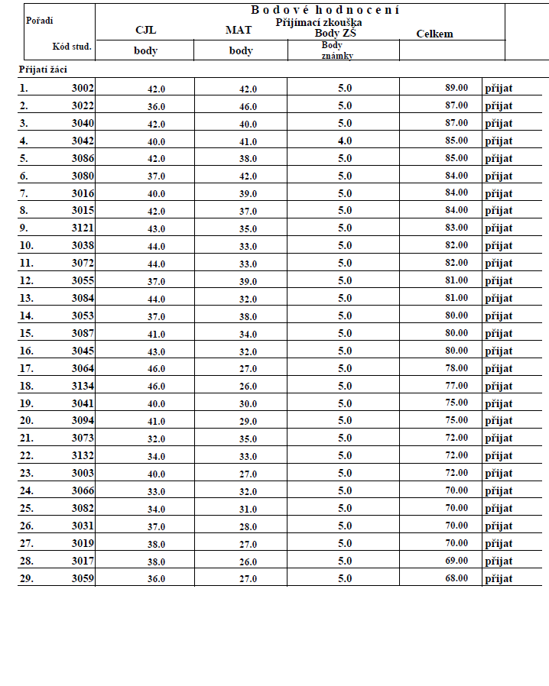
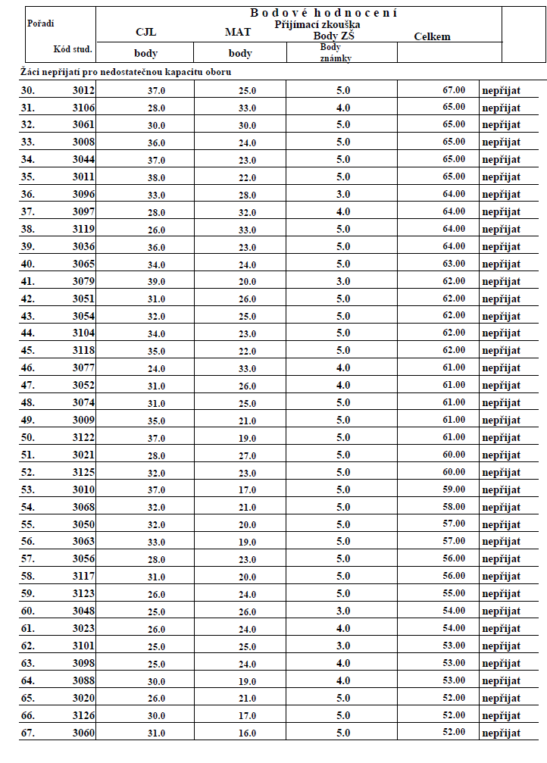
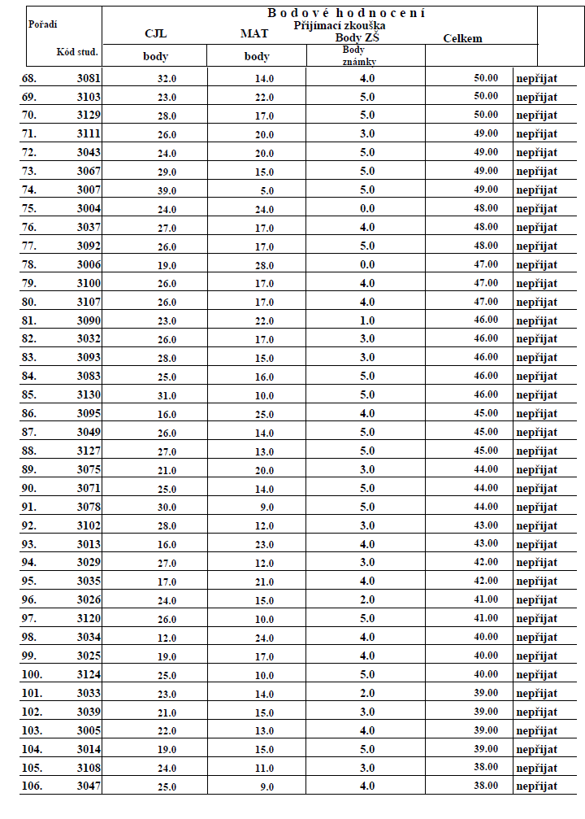

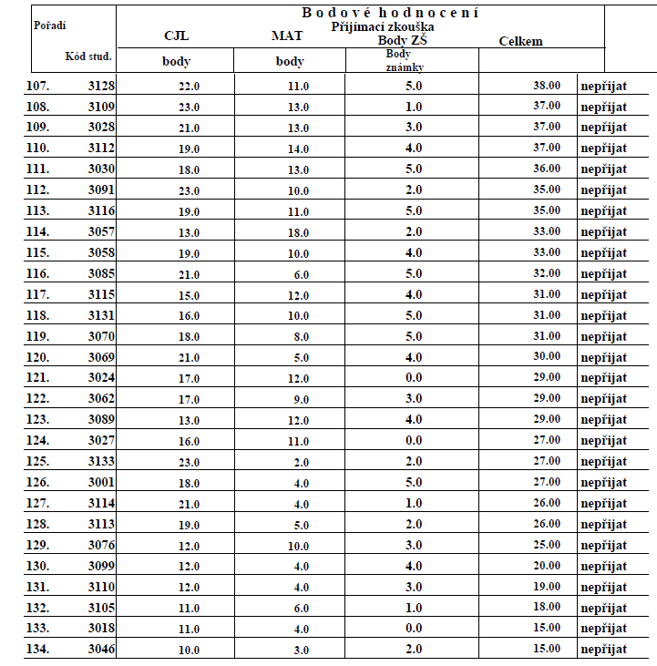Nepotvrdí-li uchazeč nebo zákonný zástupce nezletilého uchazeče do 10 pracovních dnù od zveřejnění této výsledkové listiny svůj úmysl se vzdělávat ve střední škole (§ 60g odst. 7 školského zákona), zanikají posledním dnem lhůty právní účinky rozhodnutí o přijetí tohoto uchazeče ke vzdělávání v dané střední škole.

Zápisový lístek může uchazeč uplatnit jen jednou; to neplatí v případě, že uchazeč chce uplatnit zápisový lístek na škole, kde byl přijat na základě odvolání.

